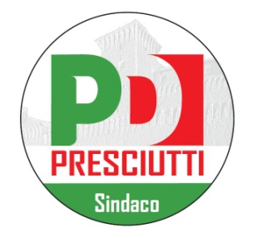

**COMUNICATO STAMPA**

Grande partecipazione e interesse da parte dei cittadini gualdesi al convegno “Verso la Strategia Rifiuti Zero - Un nuovo modello di sviluppo per il territorio ORA!” promosso dal comitato elettorale Presciutti Sindaco lo scorso 29 Marzo.

Sala Multimediale Verde Soggiorno gremita in ogni ordine di posto per ascoltare e confrontarsi su una delle tematiche più delicate del momento: lo smaltimento dei Rifiuti. Presenti all’incontro il Biologo dell’Ambiente, Dott. Roberto Pellegrino; il candidato Sindaco Gubbio Ennio Palazzari; il candidato Sindaco Gualdo Tadino, Massimiliano Presciutti e Giorgio Del Ghingaro, Sindaco di Capannori, primo comune italiano ad adottare la Strategia Rifiuti Zero di cui è diventato esempio da esportare.

Ne è emerso un dibattito acceso e condiviso, che ha visto emergere concretamente la nostra proposta. Da tempo ci battiamo per il bene della nostra città, del nostro ambiente e delle nostre tasche. L’incontro di sabato scorso è stato un ulteriore conferma sulla strada che Gualdo Tadino deve percorre, ossia: l’adesione convinta alla Strategia Rifiuti Zero.

“Lo Zero Rifiuti - sottolinea il candidato Sindaco Massimiliano Presciutti - si propone di riprogettare la vita ciclica dei rifiuti considerati non come scarti ma risorse da riutilizzare come materie prime seconde, contrapponendosi alle pratiche che prevedono necessariamente processi di incenerimento o discarica, e tendendo ad annullare o diminuire sensibilmente la quantità di rifiuti prodotti e successivamente da smaltire. Ciò avrà benefici in termini di qualità dell’ambiente e della città, con una Gualdo più pulita, e in termini economici. Tale strategia consentirà infatti il passaggio da Tassa a Tariffa puntuale, consentendo alle Aziende di abbattere il costo dell’IVA fin da subito e alle Famiglie un maggiore sgravio fiscale. In questo modo le famiglie più virtuose pagheranno di meno”.

Questi vantaggi, però, non saranno gli unici.

“La Strategia Rifiuti Zero – continua Presciutti - consentirà ai cittadini di tutelare la propria salute e di dire no agli inceneritori, considerati ancora da molti l’unica strada percorribile per bruciare i rifiuti. Noi sugli inceneritori diciamo e diremo sempre no, perché il benessere dei gualdesi e del territorio viene prima di tutto. La strada da seguire è tracciata e la stretta collaborazione con Capannori ed il suo Sindaco ha portato ad aver sviluppato una progettualità già pronta ad essere applica a Gualdo Tadino”.

IL FUTURO E’ UN’ALTRA STORIA…ORA!

*Gualdo Tadino, 31/03/2014*

**Comitato Presciutti Sindaco**